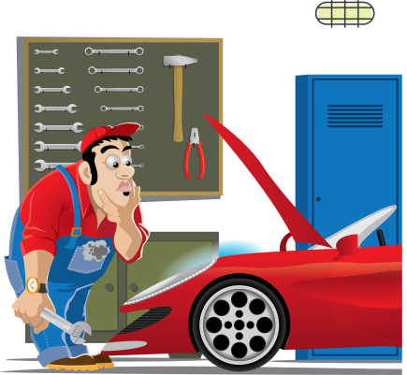
Автосервис

«Коравто»

Приглашают выпускников техникума на постоянную работу
По профессии: Мастер по ремонту и обслуживанию автомобилей

По специальности: ТО и ремонт двигателей и агрегатов

Рассмотрят студентов, желающих работать по своей профессии на производственной практике

Условия
- Стажировка оплачиваемая, 1800р за смену
- Если есть желание работать и зарабатывать, всему обучат!
- Карьерный рост

Основная деятельность:
- Авторемонт и техобслуживание (СТО)
- Кузовной ремонт
- Автопокраска

Адреса: ул. Семафорная, 80 стр.1
К/т: 8-983-500-4216 – Василий Павлович
8-983-615-8774 – Овмат Мансурович

